FIBONACCI DAY 23 NOVEMBRE 2022

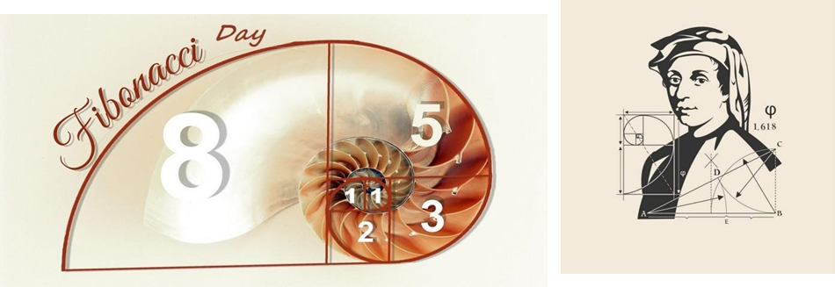

Gli allievi del Liceo Scientifico “V. Volterra” della Sezione staccata di Sassoferrato, sono lieti di comunicare l’importante evento che si svolgerà il giorno 23 novembre 2022 presso tale sede:

***La giornata dei Licei Matematici***

organizzata dal gruppo UMI dei Licei Matematici.

Le attività inizieranno alle ore 16,30. Dopo una breve presentazione del percorso “Liceo Matematico”, gli studenti liceali accoglieranno gli ospiti, ai quali verranno presentate diverse attività di laboratorio per scoprire insieme **i mille volti della matematica**.

Vi aspettiamo!